1173 GRUBBENVORST 11,5 km
www.wandelgidslimburg.com
www.wandelgidszuidlimburg.com

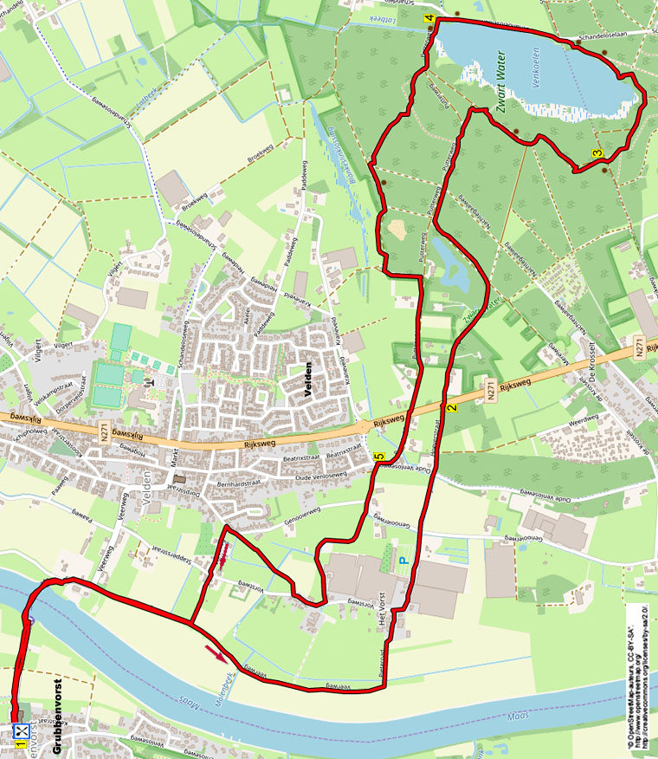

Während dieser bequemen und abwechslungsreichen Wanderung überqueren Sie die Maas mit der Fähre und folgen einem ruhigen Feldweg an der Maas entlang hin zum Weiler Vorst. Über einen weiteren ruhigen Weg erreichen Sie das Naturgebiet Zwart Water. Hier streunen Sie längere Zeit über gut begehbare Waldwege, dann laufen Sie am prächtigen See Venkoelen vorbei, wo sich einige Bänke für eine Pause befinden. Nehmen Sie also selber Proviant mit. Nach einer weiteren Teilstrecke durch den Wald erreichen Sie wieder Het Vorst und Sie wandern über angenehme, bewachsene Wege hin zum Rand von Velden. Über den Deich gehend kommen Sie erneut zur Fähre, womit Sie den Fluss überqueren, dann geht es zurück zur Brasserie mit großer Terrasse.

GPS-Abstand: 11500 m Laufzeit: 2.35 St. Höhenunterschied: 21 m
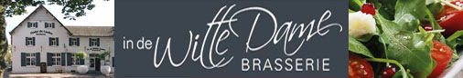

Startadresse: Brasserie In de Witte Dame, Pastoor Vullinghsplein 14, Grubbenvorst. Tel:077-3557200.



1173 GRUBBENVORST 11,5 km

1. Mit dem Rücken zum Eingang gehen Sie R. Direkt danach an der Kreuzung ebenfalls R (Dorpstraat). Am ungleichen 4-Sprung vor der Maria-Himmelfahrtkirche (1952) bleiben Sie GA (Dorpstraat) am Haus Nr. 9 vorbei.

(Die Kirche wurde im November 1944 durch bereits abziehende, deutsche Truppen gesprengt. Diese Kirche stammte zum größten Teil aus dem 15. und 16. Jahrhundert. Der gotische Turm wurde 1415 fertiggestellt. Die heutige Kirche wurde am 20. Dez. 1952 eingeweiht. 1955-1956 kam ein Turm mit auffälligem Kupferdach hinzu.)

Am 4-Sprung an der Bank und dem Wegweiser wandern Sie GA. Mit dem Fähre Grubbenvorst-Velden überqueren Sie die Maas (0,30 € p.P.). An der gegenüberliegenden Seite gehen Sie den Weg aufwärts. Oben am Wanderknotenpunkt (Kn.-P.) 12 gehen Sie R (11/Veerweg). Nach 80 m wandern Sie am 3-Sprung mit Kn.-P. 11 GA (2) durch die Sackgasse über den Deich. Am 3-Sprung bleiben Sie GA (Pfeil). Die geteerte Straße wird zu einem Feldweg. Am 3-Sprung laufen Sie GA (Pfeil). Nach 600 m biegt der Feldweg nach links, dann folgen Sie dem Pfad. Am Ende im Weiler Vorst gehen Sie R über den Asphaltweg. [Sie passieren rechts ein Marienkapellchen (1979), welches am Pilgerweg, der sich zwischen den Häusern 50 und 52 befindet, steht.] Direkt danach biegt der Weg nach links an den Treibhäusern vom Gartenzentrum Velden vorbei. An der Kreuzung mit Picknickbank wandern Sie GA (Hoeverstraat). Überqueren Sie die Vorfahrtstraße (Oude Venloseweg) und bleiben GA (Hoeverstraat). Meiden Sie den Feldweg rechts.

2. Überqueren Sie jetzt den Provincialeweg (Rijksweg) und bleiben GA. Der Asphaltweg wird zum Feldweg. Aufpassen! Am Schlagbaum gehen Sie L über den ersten Waldweg an einem grünen Zaun entlang. An der Kreuzung drehen Sie nach L (Pfeil) weiterhin am Zaun entlang. An der
T-Gabelung mit Kn.-P. 3 gehen Sie R (4). Meiden Sie direkt den (Reiter)weg links. An der Kreuzung mit Schlagbaum bleiben Sie GA. Nehmen Sie jetzt sofort auf der linken Seite den Waldweg (Pfeil). Am Ende gehen Sie L in den Waldweg, den Sie soeben verlassen haben. Direkt danach drehen Sie an der Y-Gabelung mit Schlagbaum nach R (Pfeil) über den Waldweg. An der T-Gabelung ebenfalls R (Pfeil). Ignorieren Sie Seitenwege. Am 3-Sprung mit Wandermarkierung gehen Sie L (Pfeil).

3. An der Kreuzung mit Bank wandern Sie GA (weiß). Der Pfad führt nach oben und nach 5 m gehen Sie an der Kreuzung L in den Waldweg. Am 3-Sprung laufen Sie GA (Pfeil). Meiden Sie den Sandweg rechts aufwärts. Direkt danach gehen Sie an der Y-Gabelung mit Bank L.

(Hier haben Sie einen Ausblick auf den See mit dem Name Venkoelen, es handelt sich hier um einen alten Maasmäander, der im Naturgebiet Zwarte Water liegt. Das alte Maasbett ist im Laufe von tausenden Jahren allmählich dicht bewachsen. Zu Beginn des 19. Jh. wurde der entstandene Seetiefstand durch Anwohner ausgehoben. Der Venkoelen ist bekannt durch Krötenwanderung. Im letzten Jahr wurden Wege hierfür nachts geschlossen.)

Am 3-Sprung bei Kn.-P. 4 gehen Sie L (49) Richtung Gewässer. Der Pfad biegt rechts am See entlang. An der umgekehrten Y-Gabelung bleiben Sie GA am Teich entlang. Nach der Bank wandern Sie ebenfalls GA (Pfeil) über den Schotterweg (also nicht rechts zum Weg hin.) An einigen Bänken (gute Rastgelegenheit) folgen Sie GA dem Pfad am Wasser entlang. Beinahe am Ende vom Teich gehen Sie am 3-Sprung GA. (Sie verlassen hier den gelben Pfeil.)

4. An der T-Gabelung drehen Sie nach L (weiß/grün/gelb-rot) über den Waldweg am Gewässer entlang. Am ungleichen 4-Sprung mit Schlagbaum gehen Sie R (weiß) über den Waldweg. An der Kreuzung bleiben Sie GA (weiß). An der T-Gabelung dann wiederum R. (Sie verlassen hier die weiße Route.) Nach 10 m gehen Sie an der T-Gabelung mit Schlagbaum L in den Waldweg. Am 3-Sprung mit Wandermarkierung laufen Sie GA. (Sie verlassen hier den gelben Pfeil.) An der breiten Y-Gabelung gehen Sie L an 3 Betonpfählchen vorbei. Kurz darauf dann an der T-Gabelung vor einer Wiese L über den Waldweg. An der folgenden T-Gabelung mit Markierung gehen Sie R am Schild “Zwartwater” entlang. Überqueren Sie den Provincialeweg und bleiben GA (Putterweg) Am Ende gehen Sie R über den Radweg.

5. An der Kreuzung vor dem Veldener Dorfrand gehen Sie L (J.F. Kennedylaan). Am 3-Sprung bleiben Sie GA (Genooierweg). 20 m weiter gehen Sie dann R über den Schotterweg. Am 3-Sprung ebenfalls R an den Treibhäusern vorbei.
An der T-Gabelung gehen Sie R über den Asphaltweg. Nach Haus Nr. 34 drehen Sie nach R (Pfeil) über den bewachsenen Weg in Richtung Andreaskirche.

[So gegen Ende 1944 wurde die Kirche (1933-1934) mehrmals von Granaten getroffen. In 1945, nachdem das komplette Dorf evakuiert war, wurde der Turm gesprengt und der Rest der Kirche schwer beschädigt. Der Wiederaufbau geschah in 1946-1947. Der Turm wurde erst in 1955 erneuert und höher gebaut.]

Am Asphaltweg drehen Sie nach L. Am 3-Sprung ebenfalls L. An der Kreuzung bleiben Sie GA über den Schotterweg. An der T-Gabelung auf dem Deich gehen Sie R (Pfeil) über die geteerte Straße. Am 3-Sprung mit Kn.-P. 11 laufen Sie GA (12). Am nächsten 3-Sprung gehen Sie L nach unten. Mit der Fähre überqueren Sie die Maas und folgen dem Weg GA. An der Kreuzung mit Bank ebenfalls GA. Am ungleichen 4-Sprung an der Kirche immer noch GA. Sie erreichen wieder die Brasserie, den Sponsor dieser Wanderung, wo Speisen und Getränke angeboten werden. Das Personal hört gerne von Ihnen, was Sie von dieser Wanderung halten.

Autor: Jos Wlazlo

Das Autorenrecht dieses Textes sowie das Datenbankrecht liegen einzig und alleine beim Autor. Kein Auszug aus dieser Wanderung darf ohne die Genehmigung des Verfassers kopiert, vervielfältigt oder veröffentlicht werden.

Wandern mit einer Pause in einem gemütlichen Café: www.kroegjesroute.nl

